ЗВІТ
про виконання лабораторної роботи № 5.3
«Функції, що містять розгалуження та цикли з рекурентними співвідношеннями»
з дисципліни
«Алгоритмізація та програмування»
студентки групи РІ-11
Слободянюк Влада Ігорівна

Умова завдання:
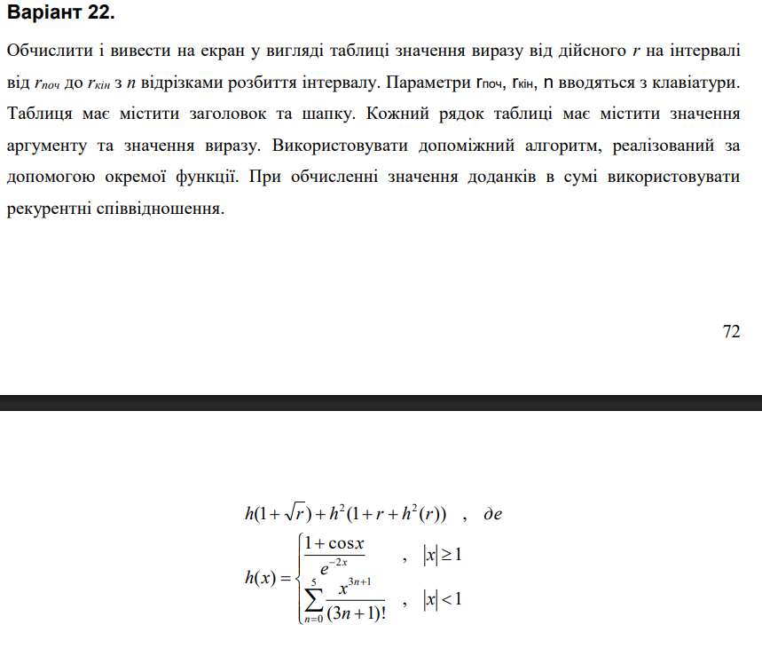

Блок-схема алгоритму:
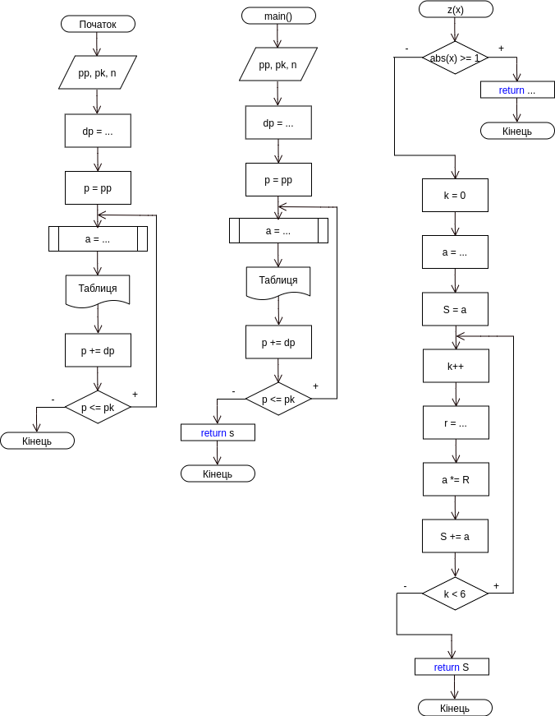

UML-діаграма дії:
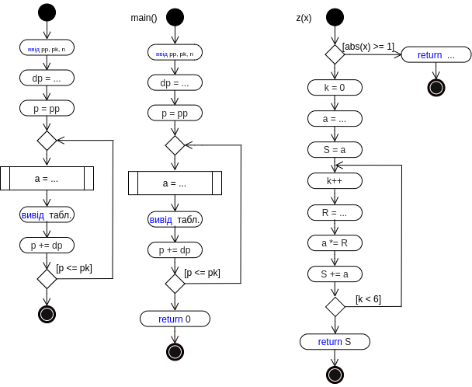
Структурна схема програми:
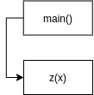
Текст програми:
#include <iostream>
#include <cmath> // для cos, sin, abs, exp, sqrt, pow
#include <iomanip> // для setw, setprecision, fixed

using namespace std;

// Прототип допоміжної функції h(x)
double h(const double x);

int main()
{

double rp, rk, z;
int n_intervals; // Кількість відрізків

cout << " (rp): "; cin >> rp;
cout << "(rk): "; cin >> rk;
cout << "(n): "; cin >> n_intervals;

// Розрахунок кроку
double dr = (rk - rp) / n_intervals;
double r = rp;

// Друк заголовка та шапки таблиці
cout << "\n----------------------------------------" << endl;
cout << "| Z |" << endl;
cout << "----------------------------------------" << endl;
cout << "|" << setw(18) << "r" << " |" << setw(18) << "Z(r)" << " |" << endl;
cout << "----------------------------------------" << endl;

cout << fixed << setprecision(5); // Встановлення формату виводу

// Цикл для обчислення та виводу значень
while (r <= rk + dr / 2) // dr/2 для врахування похибки double
{
// Обчислення головного виразу Z, викликаючи функцію h(x)
double h_r = h(r);
double h_inner = h(1 + r + pow(h_r, 2));
z = h(1 + sqrt(r)) + pow(h_inner, 2);

cout << "|" << setw(18) << r << " |" << setw(18) << z << " |" << endl;

r += dr; // Перехід до наступного значення аргументу
}

cout << "----------------------------------------" << endl;

return 0;
}

// Реалізація функції h(x)
double h(const double x)
{
if (abs(x) >= 1)
{
// Перша гілка: |x| >= 1
return (1 + cos(x)) / exp(-2 * x);
}
else
{
// Друга гілка: |x| < 1 (обчислення суми)
double S = 0;
int n = 0;
double a = x; // Перший член ряду (для n=0), a_0 = x
S = a;

// Цикл для додавання решти членів (від n=1 до n=5)
do
{
n++;
// Рекурентне співвідношення для обчислення наступного доданку
double R = (x * x * x) / ((3.0 * n - 1) * (3 * n) * (3 * n + 1));
a *= R;
S += a;
} while (n < 5); // Сума до n=5 включно

return S;
}
}
Посилання на git-репозиторій з проектом:
Результати unit-test:
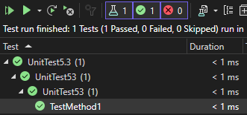
Висновки:
На цій лабораторній роботі я навчилась використовувати функції.

